
广东东软学院
实践报告

课程名称 ：鸿蒙应用开发
项目名称 ： 基于OpenHarmony的物联网项目实践
班 级 ： 25软工专升本3班
专 业 ： 软件工程
任课教师 ： 徐捷
学 号： 25215150314
姓 名：_ 巫泉彬_____

广东东软学院教务部 制
姓名 巫泉彬 实践报告成绩____________

评语：

指导教师（签名）
年 月 日

说明：指导教师评分后，实验报告交院系办公室保存。

实践报告撰写要求

- 实践报告按实践项目填写，每个学生做完项目必须撰写并提交实践报告。本科学生实践报告正文不少于2000字。
- 实践报告内容标题由指导老师根据项目实际情况向学生做出具体规定，可参考如下内容：实践目的和任务、实践内容、结论与建议。
- 实践报告排版要求：
- 统一用A4（21 X 29.7cm）格式。
- 标题用小二号黑体加粗，正文用四号宋体。行距为固定值20磅。
- 页面上边距2.54cm，下边距2.54 cm，左边距3cm，右边距2.2cm；
- 实践报告页码从正文页面起计算。页码字号，选用小四号粗黑体并居中。

正文
一、实践目的和实验环境
1. 掌握Windows开发环境的搭建方法，理解虚拟机、编译环境和开发工具的配置过程。
2. 熟悉OpenHarmony系统的开发流程，包括环境搭建、编译源码、运行基础程序。
3. 掌握物联网系统设计，包括物联网南北向结合设计。
以下是实验环境:
- 计算机（推荐配置：CPU≥4核，内存≥8GB，磁盘≥100GB）
- OpenHarmony开发板（WS63、ESP32开发板）
- 串口线（用于连接开发板与计算机）
- 软件工具：
VSCode（代码编辑工具）
HiSpark（南向IDE环境）
sscom5.13.1（串口调试工具）
flash_download_tool_3.9.2（烧录工具）
DevEcoStudio

二、实践内容
本项目设计了一个基于ESP32开发板与HarmonyOS手机APP联动的智能游戏物联网系统。ESP32开发板连接蜂鸣器、AD五路按键、4位数码管和8x8 LED矩阵灯四个外设模块，实现传感器与开发板之间的数据交互。系统通过MQTT协议实现开发板与手机APP之间的实时双向通信，APP端基于ArkTS语言开发，提供游戏选择、成就系统和矩阵灯远程控制等功能。
三、实验原理
本实验原理包括两部分：
（1）南向开发：运用GPIO、ADC、I2C等接口协议实现ESP32开发板与四个外设模块之间的数据交互。GPIO用于驱动蜂鸣器输出；ADC用于读取AD五路按键的模拟信号（5个按键通过电阻分压共享1个ADC引脚，通过电压值区分不同按键）；I2C（SDA/SCL）用于驱动8x8 LED矩阵灯和4位数码管模块。
（2）北向开发：运用MQTT协议实现ESP32开发板与MQTT Broker（broker.emqx.io）之间的数据交互，以及MQTT Broker与HarmonyOS APP之间的数据交互。APP端基于ArkTS语言开发，采用自研TCP Socket方式实现MQTT客户端，完成游戏事件的发布与订阅。
四、实验过程
4.1 场景设计与功能设计
本项目设计了一个「ESP32智能游戏竞技台」的物联网应用场景。ESP32开发板作为核心控制器，连接四个外设模块：蜂鸣器用于游戏音效反馈，AD五路按键用于玩家操作输入，4位数码管用于显示游戏分数，8x8 LED矩阵灯用于显示游戏画面和预设图案。
HarmonyOS手机APP作为游戏管理平台，提供以下核心功能：
（1）选择游戏：支持贪吃蛇、俄罗斯方块、小恐龙Dino、飞机大战四款经典游戏的切换与竞技。
（2）游戏成就：根据游戏得分自动解锁成就徽章，激励玩家持续挑战。
（3）矩阵灯控制：APP上提供8x8点阵绘制功能，用户可手动绘制图案或选择预设图案，通过MQTT发送到ESP32开发板的矩阵灯实时显示。
（4）实时对局：ESP32游戏结束后，通过MQTT向APP发送game_over事件，APP自动记录得分和排行榜。
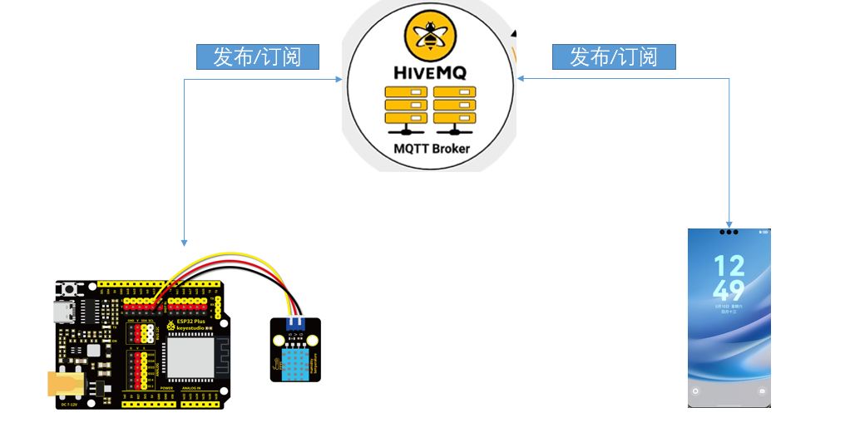
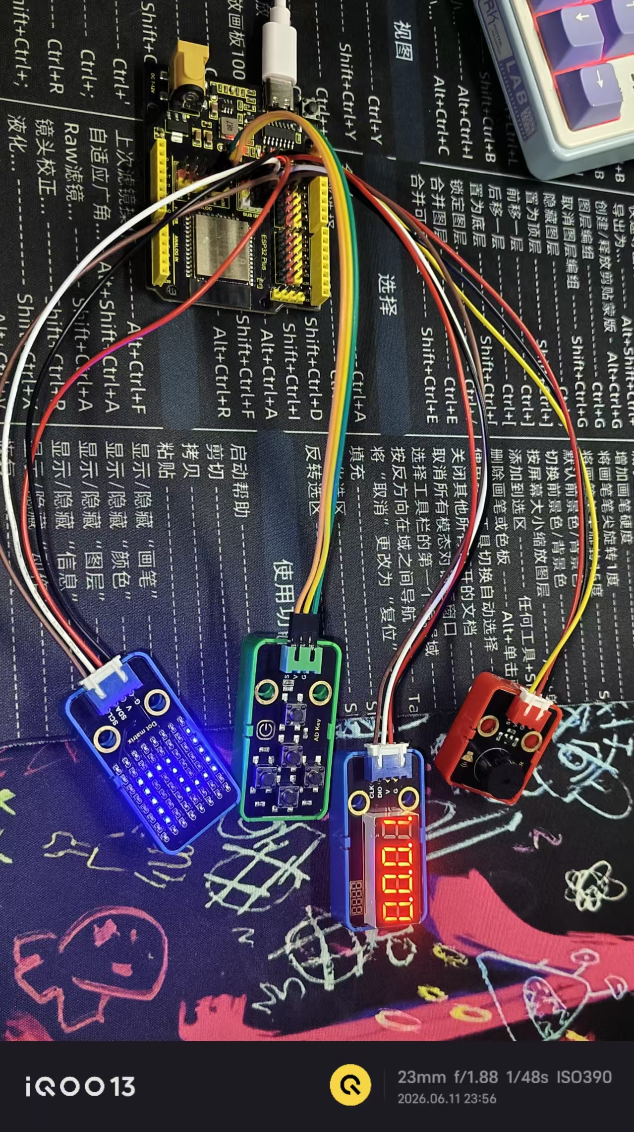
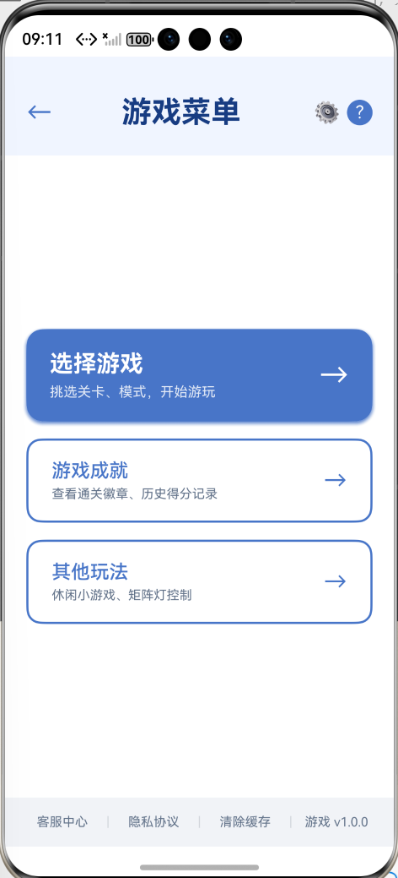
（5）复活机制：游戏结束后APP弹出复活弹窗，玩家可选择看广告复活，APP通过MQTT向开发板发送复活/退出指令。
图1 系统架构图
4.2 传感器与开发板之间的交互
本系统使用了以下四个外设模块，均通过GND、VCC、Signal三线或四线接口与ESP32开发板连接：
（1）蜂鸣器模块（A-Buzzer，GPIO驱动）
蜂鸣器模块（型号A-Buzzer）通过3针接口（GND、VCC、Signal）连接ESP32开发板的GPIO输出引脚。模块采用有源蜂鸣器设计，只需给Signal引脚提供高/低电平即可控制蜂鸣器的开关。ESP32通过GPIO输出不同频率的方波信号，驱动蜂鸣器发出对应的游戏音效。在游戏过程中，当玩家得分、碰撞或游戏结束时，开发板控制蜂鸣器发出不同的提示音，增强游戏的交互体验。
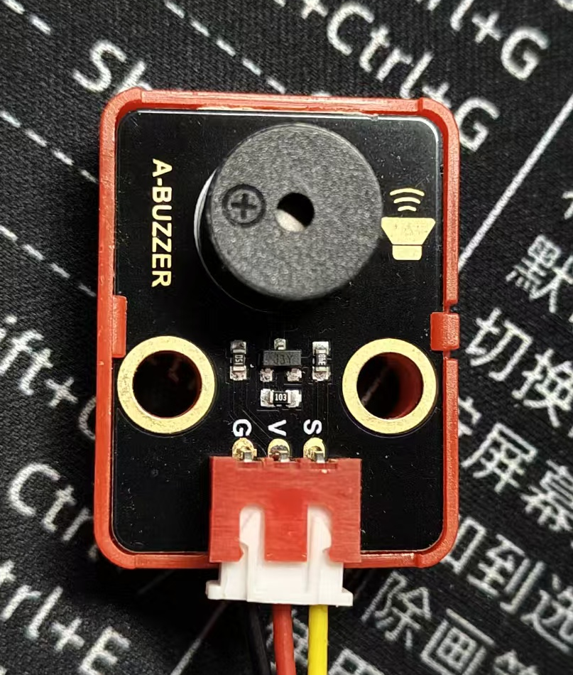
// ESP32端蜂鸣器控制示例代码
// 通过GPIO输出PWM方波驱动蜂鸣器
void buzzer_tone(int pin, int freq, int duration_ms) {
ledcSetup(0, freq, 8); // channel 0, frequency, 8-bit
ledcAttachPin(pin, 0);
ledcWrite(0, 128); // 50% duty cycle
delay(duration_ms);
ledcWrite(0, 0); // stop
}
图2 蜂鸣器模块
（2）AD五路按键模块（AD Key，ADC读取）
AD五路按键模块通过3针接口（GND、VCC、Signal）连接ESP32开发板的ADC模拟输入引脚。该模块集成了5个独立按键，通过内部电阻分压网络，使得不同按键按下时Signal引脚输出不同的模拟电压值。ESP32通过ADC读取该电压值，经电压范围判断即可区分出当前按下的是哪个按键。这种设计仅需占用1个ADC引脚就能实现5个按键的输入检测，大大节省了GPIO资源。在本项目中，5个按键分别用于控制游戏中的上、下、左、右方向和确认操作。
// ESP32端AD按键读取示例代码
// 通过ADC电压值区分5个按键
int read_ad_key(int adc_pin) {
int raw = analogRead(adc_pin); // 0~4095
if (raw < 500) return 1; // 按键1
if (raw < 1200) return 2; // 按键2
if (raw < 2000) return 3; // 按键3
if (raw < 2800) return 4; // 按键4
if (raw < 3500) return 5; // 按键5
return 0; // 未按下
}
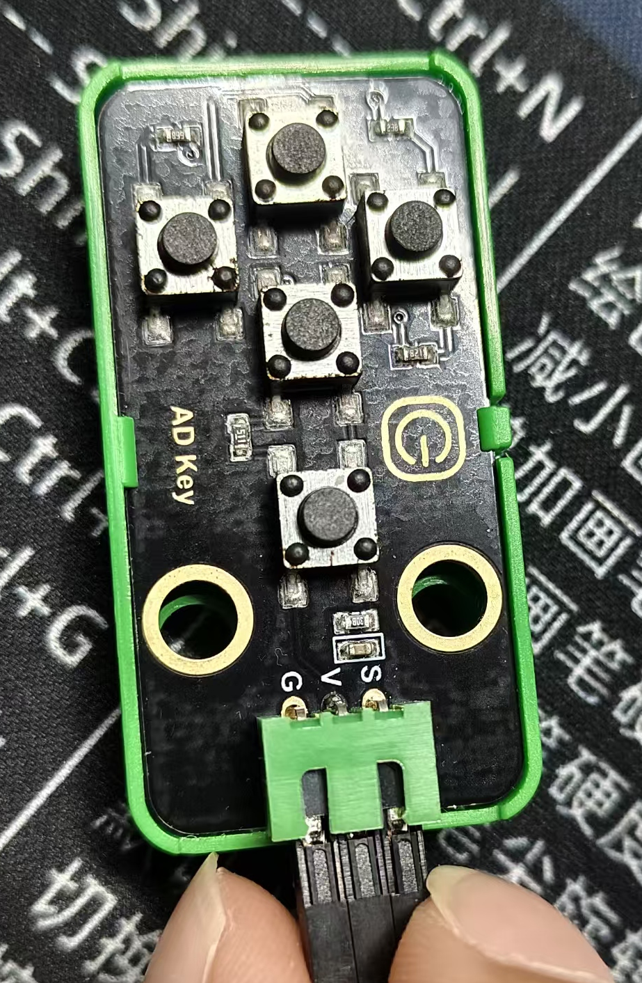
图3 AD五路按键模块
（3）4位数码管模块（4-Digital Tube，DIO/CLK通信）
4位数码管模块通过4针接口（GND、VCC、DIO、CLK）连接ESP32开发板。模块板载TM1637驱动芯片，采用类似SPI的两线串行协议（DIO数据线 + CLK时钟线）进行通信。ESP32通过向TM1637发送包含段码和位选的指令，控制4位七段数码管显示0-9999范围内的数字。在本项目中，数码管用于实时显示游戏得分，让玩家在不看手机APP的情况下也能了解当前分数。
// ESP32端TM1637数码管显示示例代码
// 通过DIO/CLK两线协议发送段码
void display_score(int score) {
uint8_t digits[4];
digits[3] = score / 1000;
digits[2] = (score / 100) % 10;
digits[1] = (score / 10) % 10;
digits[0] = score % 10;
tm1637_display(digits, 4);
}
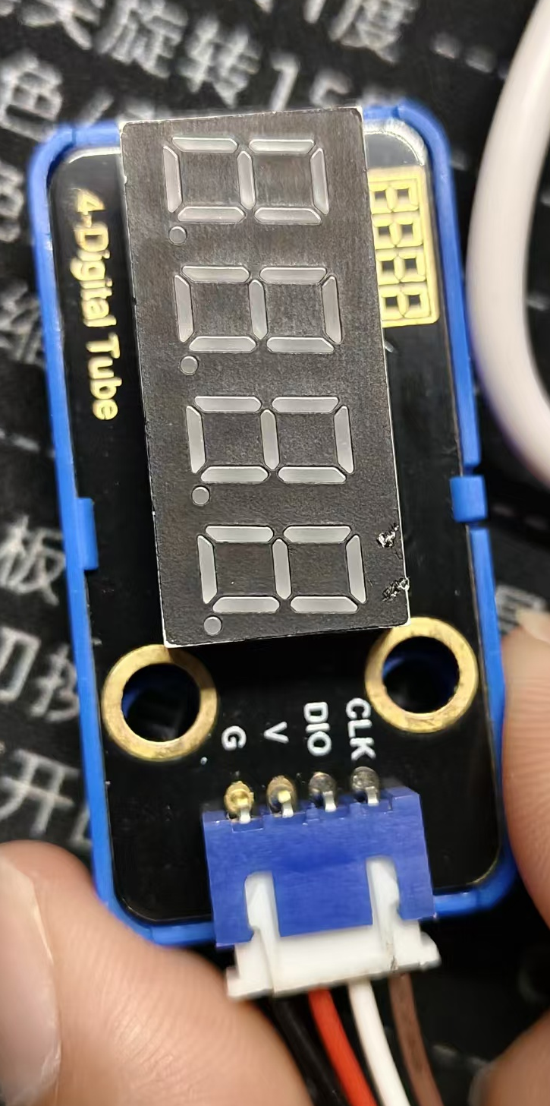
图4 4位数码管模块
（4）8x8 LED矩阵灯模块（Dot Matrix，I2C通信）
8x8 LED矩阵灯模块通过4针接口（GND、VCC、SDA、SCL）连接ESP32开发板的I2C总线。模块板载I2C转LED驱动芯片（如HT16K33），ESP32作为I2C主设备，通过SDA数据线和SCL时钟线向矩阵灯发送8字节的帧数据，每字节控制一行8个LED的亮灭。矩阵灯可用于显示游戏画面（如贪吃蛇的移动轨迹）以及APP远程下发的预设图案（爱心、笑脸、星星等）。
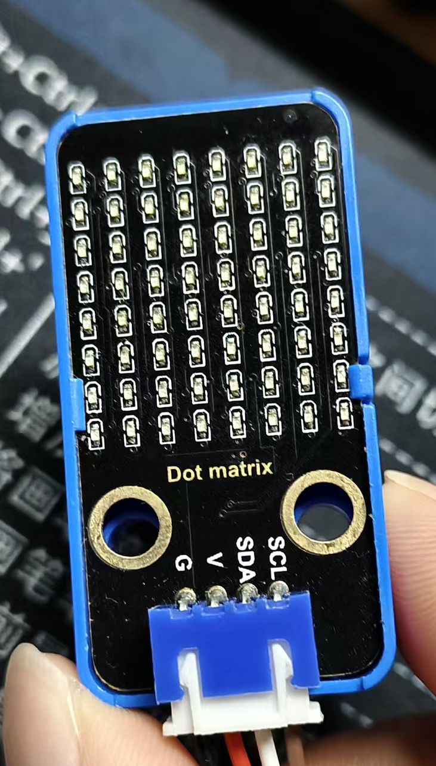
// AppConstants.ets - 预设图案定义（每行一个字节，8行组成一帧）
export const MATRIX_PATTERNS: MatrixPattern[] = [
new MatrixPattern('爱心', 'heart',
[0x00, 0x66, 0xFF, 0xFF, 0x7E, 0x3C, 0x18, 0x00]),
new MatrixPattern('笑脸', 'smile',
[0x00, 0x66, 0x66, 0x00, 0x81, 0x42, 0x3C, 0x00]),
new MatrixPattern('星星', 'star',
[0x18, 0x3C, 0x7E, 0xDB, 0x3C, 0x66, 0xC3, 0x00]),
];
图5 8x8 LED矩阵灯模块
图6 传感器整体接线实物图
4.3 MQTT与开发板之间的数据交互
ESP32开发板通过WiFi连接互联网后，使用MQTT协议与公共Broker（broker.emqx.io，端口1883）建立长连接。开发板作为MQTT客户端，订阅命令主题wuquanbin/game/cmd接收APP端发送的控制指令，同时向事件主题wuquanbin/game/event发布游戏事件数据。
开发板端核心通信流程如下：
（1）开发板上电后连接WiFi，初始化MQTT客户端。
（2）使用TCP Socket连接broker.emqx.io:1883，发送MQTT CONNECT报文（携带用户名wqb、密码123）。
（3）收到CONNACK确认后，订阅wuquanbin/game/cmd主题。
（4）循环监听主题消息：收到matrix类型消息时通过I2C驱动矩阵灯显示图案；收到revive/exit消息时控制游戏复活或退出。
（5）游戏结束时，开发板通过MQTT向wuquanbin/game/event主题发布game_over事件，携带游戏名称和分数。
MQTT消息格式设计如下：
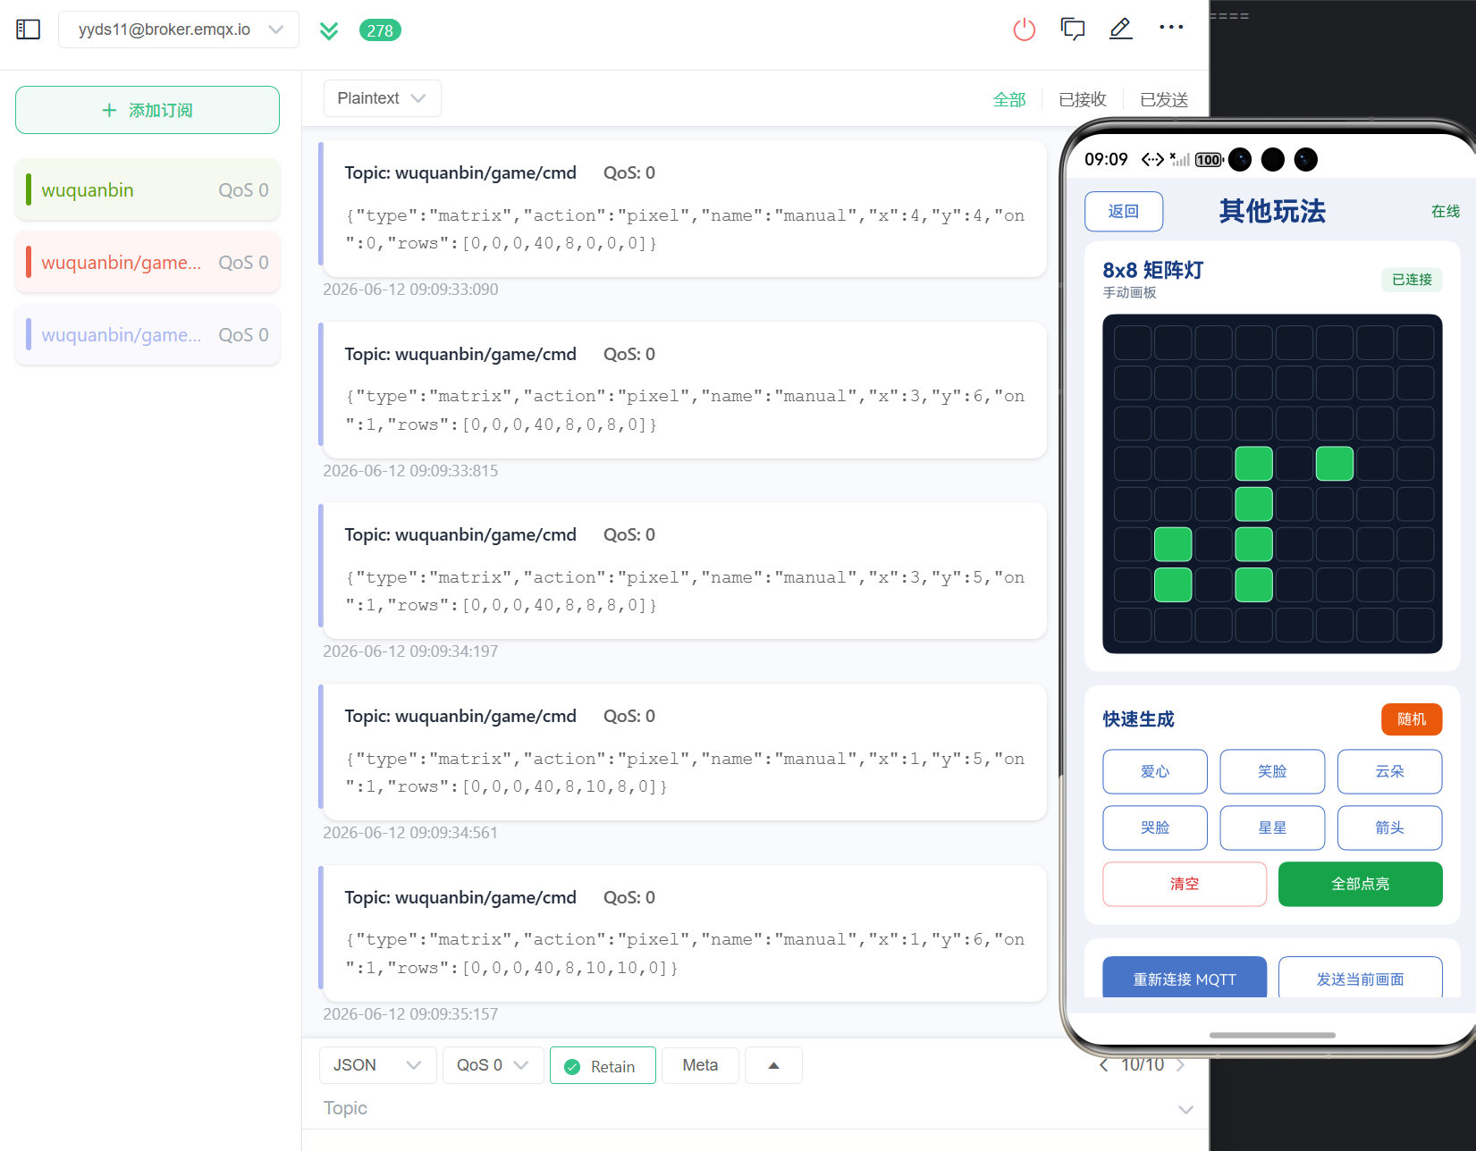
// 控制指令（APP -> 开发板，主题：wuquanbin/game/cmd）
{'type':'matrix','action':'pixel|pattern|clear|fill|frame',
'name':'heart','x':3,'y':5,'on':1,
'rows':[0,102,255,255,126,60,24,0]}
// 复活指令（APP -> 开发板）
{'type':'revive'}
// 游戏事件（开发板 -> APP，主题：wuquanbin/game/event）
{'type':'game_over','game':'snake','score':85}
图7 MQTT消息收发调试截图
4.4 MQTT与APP之间的数据交互
HarmonyOS APP端自研实现了MQTT客户端（MqttClient类），基于ArkTS的TCP Socket API直接与MQTT Broker通信，无需依赖第三方MQTT库。该客户端实现了完整的MQTT 3.1.1协议，包括CONNECT/CONNACK握手、SUBSCRIBE/SUBACK订阅确认、PUBLISH消息发布、PINGREQ/PINGRESP心跳保活，以及DNS域名解析。
APP端MQTT连接核心代码如下：
// MqttClient.ets - MQTT客户端连接核心逻辑
async connect(): Promise<void> {
// 1. DNS解析Broker地址
const addresses = await this.resolveHostAddresses();
// 2. 创建TCP Socket连接
this.tcp = socket.constructTCPSocketInstance();
const options: socket.TCPConnectOptions = {
address: { address: address, port: this.config.port, family: 1 }
};
// 3. TCP连接成功后发送MQTT CONNECT报文
this.tcp.connect(options, async (err) => {
const connackPromise = this.waitForConnack();
await this.tcpSend(this.buildConnectPacket());
await connackPromise;
// 4. 订阅游戏事件主题
const subackPromise = this.waitForSuback();
await this.subscribe(this.config.subscribeTopic);
await subackPromise;
// 5. 启动心跳定时器
this.startPing();
});
}
APP端消息处理核心代码如下：
// Index.ets - 处理ESP32发来的MQTT消息
private handleMqttPayload(_topic: string, payload: string): void {
const overEvent = parseGameOverEvent(payload);
if (overEvent !== null) {
this.latestGameName = gameLabelFromName(overEvent.game);
this.latestScore = overEvent.score;
this.showReviveDialog = true;
if (this.database !== null) {
this.database.addScore(overEvent.game, overEvent.score);
}
const newIds = newlyUnlockedAchievementIds(
overEvent.gameType, overEvent.score, this.unlockedIds);
if (newIds.length > 0 && this.database !== null) {
this.database.unlockAchievements(newIds);
}
}
}
APP端发布矩阵灯控制指令的代码如下：
// Index.ets - 向ESP32发送矩阵灯控制指令
private async publishMatrixFrame(action: string,
x: number = -1, y: number = -1,
on: boolean = false, name: string = ''): Promise<void> {
const payload = '{"type":"matrix","action":"' + action +
'","name":"' + name + '","x":' + x.toString() +
',"y":' + y.toString() + ',"on":' + (on ? '1' : '0') +
',"rows":' + this.matrixRowsToJson() + '}';
if (this.mqtt !== null && this.mqtt.isConnected()) {
await this.mqtt.publish('wuquanbin/game/cmd', payload);
}
}

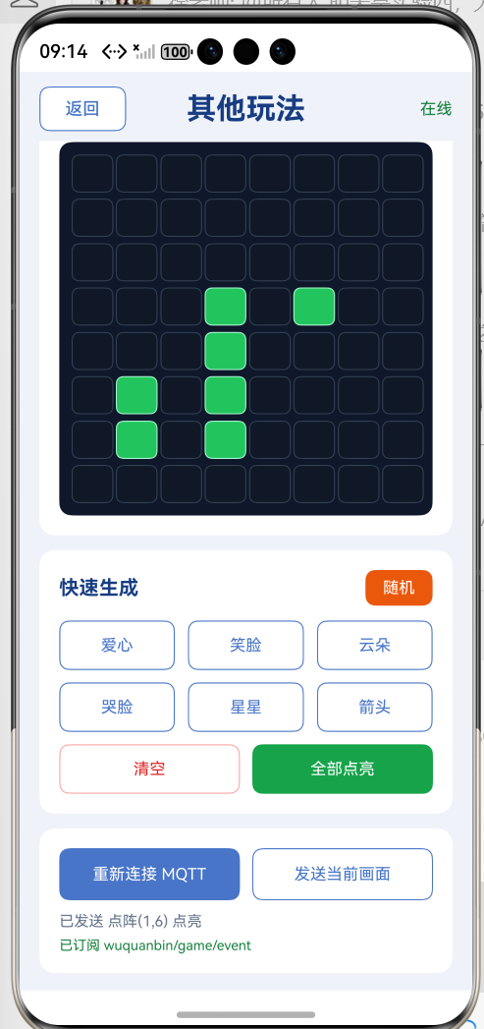
图8 APP端MQTT连接状态截图
4.5 APP页面设计
APP采用ArkTS声明式UI框架开发，页面架构分为四个主要模块：首页菜单（HomeMenu）、选择游戏页（SelectGamePage）、游戏成就页（AchievementPage）和其他玩法页（MatrixPage）。各页面通过Index.ets中的路由状态进行切换，采用Stack布局管理页面层级和弹窗覆盖。
（1）首页菜单（HomeMenu）
首页采用三段式布局设计：顶部浅蓝通栏显示「游戏菜单」标题和图标组；中部白色区域排列三个功能按钮——主按钮「选择游戏」（带深蓝背景和投影）和两个次按钮「游戏成就」、「其他玩法」（边框样式）；底部浅灰辅助栏显示客服中心、隐私协议、清除缓存和版本信息。
// HomeMenu.ets - 首页菜单主按钮组件
@Component
struct PrimaryMenuButton {
@Prop option: MainMenuOption;
@State pressed: boolean = false;
build() {
Column() {
Row() {
Column() {
Text(this.option.title)
.fontSize(22).fontWeight(FontWeight.Bold).fontColor('#FFFFFF')
Text(this.option.subtitle)
.fontSize(13).fontColor('#D8FFFFFF').margin({ top: 6 })
}.layoutWeight(1)
Text('->').fontSize(28).fontColor('#FFFFFF')
}.padding({ left: 22, right: 22, top: 20, bottom: 20 })
}
.borderRadius(16)
.backgroundColor(this.pressed ? THEME_BLUE_DARK : THEME_BLUE)
.shadow({ radius: 14, color: '#4775C8', offsetY: 6 })
}
}

图9 APP首页菜单界面
（2）选择游戏页（SelectGamePage）
选择游戏页顶部使用Swiper组件实现左右滑动的游戏卡片选择器，每张卡片展示游戏背景图、名称和成就进度。中部显示最新对局的得分大字。底部排行榜支持按游戏类型筛选，展示历史最高分Top10记录。
// SelectGamePage.ets - 支持的四款游戏
export const GAME_OPTIONS = [
new GameOption(GameType.SNAKE, 'snake', '贪吃蛇'),
new GameOption(GameType.TETRIS, 'tetris', '俄罗斯方块'),
new GameOption(GameType.DINO, 'dino', '小恐龙Dino'),
new GameOption(GameType.PLANE, 'plane', '飞机大战'),
];

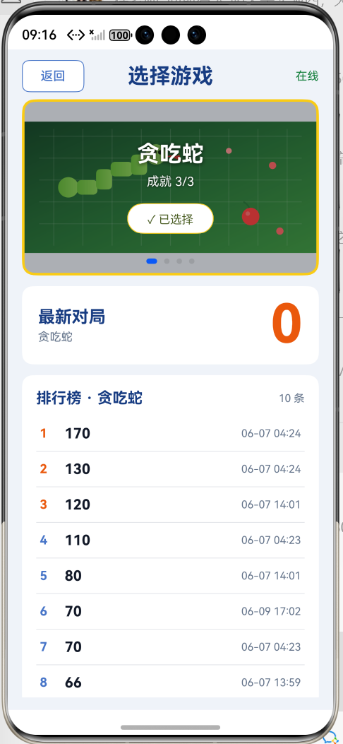
图10 选择游戏页面
（3）游戏成就页（AchievementPage）
成就页面顶部展示当前游戏的主题背景图和成就解锁进度。中部提供游戏Tab切换栏，可在四款游戏间快速切换。下方成就列表展示每个成就的名称、描述和解锁状态。每款游戏设有3个成就等级，共12个成就。
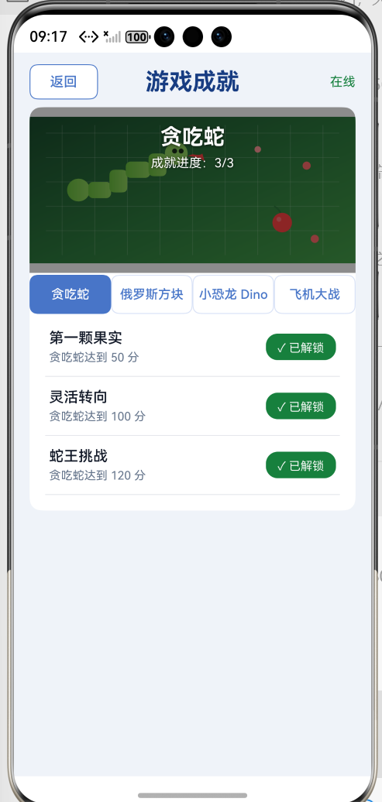
// GameDataModel.ets - 成就定义（每款游戏3个等级）
export const ACHIEVEMENTS: Achievement[] = [
new Achievement(1, GameType.SNAKE, '第一颗果实', '贪吃蛇达到 50 分', 50),
new Achievement(2, GameType.SNAKE, '灵活转向', '贪吃蛇达到 100 分', 100),
new Achievement(3, GameType.SNAKE, '蛇王挑战', '贪吃蛇达到 120 分', 120),
// ... 共12个成就
];

图11 游戏成就页面
（4）其他玩法页（MatrixPage）
矩阵灯控制页面提供8x8可点击点阵网格，用户可手动绘制图案或选择预设图案（爱心、笑脸、云朵、哭脸、星星、箭头），通过「发送当前画面」按钮将图案数据经MQTT发送到ESP32开发板，由开发板通过I2C驱动矩阵灯显示。页面还提供「随机」生成、「清空」和「全部点亮」快捷操作，以及MQTT连接状态面板。
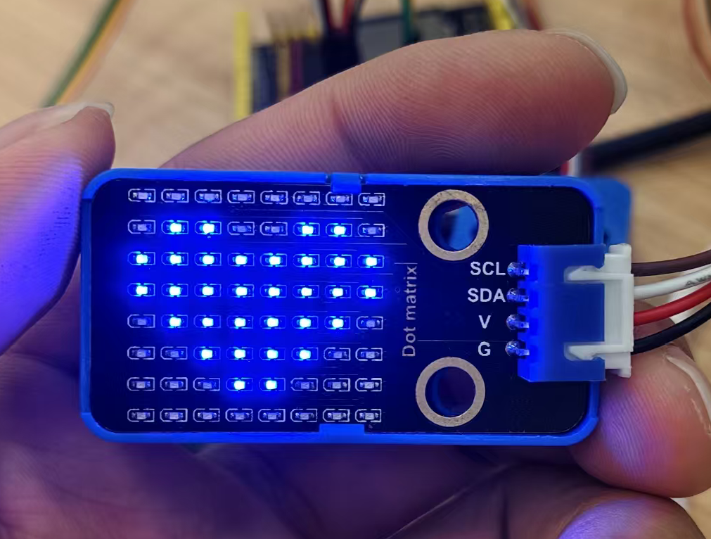
// MatrixPage.ets - 8x8点阵网格组件
@Component
struct MatrixBoardCard {
build() {
Grid() {
ForEach(MATRIX_INDEXES, (cellIndex: number) => {
GridItem() {
MatrixCell({ on: this.cellOn(cellIndex),
onTap: () => this.onCellTap(cellIndex) })
}.aspectRatio(1)
})
}
.columnsTemplate('1fr 1fr 1fr 1fr 1fr 1fr 1fr 1fr')
.rowsTemplate('1fr 1fr 1fr 1fr 1fr 1fr 1fr 1fr')
.columnsGap(5).rowsGap(5)
.padding(10).backgroundColor('#0F172A')
}
}

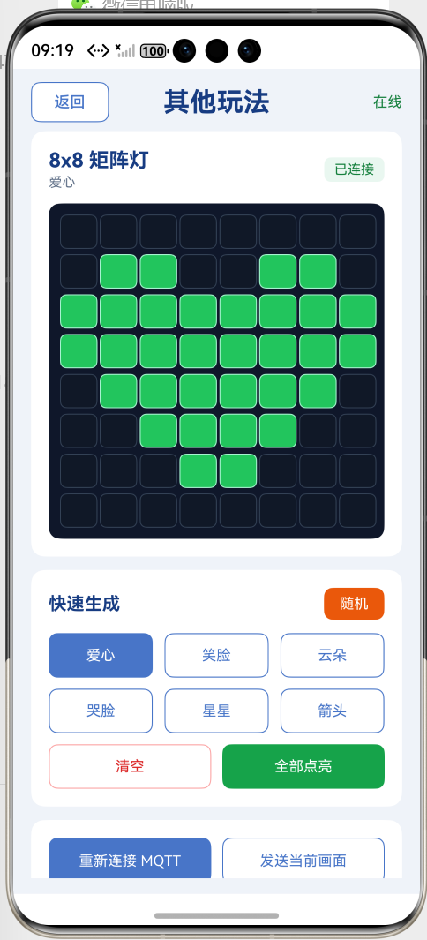
图12 矩阵灯控制页面

图13 APP运行效果截图
五、结论与建议
通过本次基于OpenHarmony的物联网项目实践，我们完成了一个ESP32开发板与HarmonyOS手机APP联动的智能游戏系统的设计与实现。ESP32开发板连接蜂鸣器、AD五路按键、4位数码管和8x8 LED矩阵灯四个外设模块，通过GPIO、ADC、I2C等接口实现硬件交互，通过MQTT协议实现开发板与手机APP之间的实时双向通信。
在实验过程中，我们取得了以下收获：
（1）掌握了OpenHarmony开发环境的搭建方法，熟悉了DevEco Studio的项目创建、编译和调试流程。
（2）深入理解了MQTT协议的工作原理，包括CONNECT/SUBSCRIBE/PUBLISH报文格式、QoS服务质量等级和心跳保活机制，并在APP端自主实现了完整的MQTT客户端。
（3）掌握了ArkTS声明式UI开发范式，学会了@Component装饰器、@State状态管理、ForEach列表渲染等核心概念。
（4）理解了GPIO、ADC、I2C等硬件接口协议的实际应用：GPIO用于蜂鸣器PWM驱动，ADC用于AD五路按键的分压识别，I2C用于矩阵灯和数码管的串行通信。
建议方面：后续可以增加更多游戏种类，优化矩阵灯的刷新帧率以实现更流畅的动画效果，并考虑增加蓝牙通信作为MQTT的备用通道，提升系统的鲁棒性。
六、思考题
（1）能分别说出GPIO、UART、I2C、SPI、ADC是什么吗？
GPIO（General Purpose Input/Output，通用输入输出）：是最基本的硬件接口，可以配置为输入或输出模式。输入模式用于读取按键、传感器数字信号等；输出模式用于控制LED、蜂鸣器等外设。在本项目中，GPIO用于驱动蜂鸣器发声，以及为矩阵灯和数码管模块提供控制信号。
UART（Universal Asynchronous Receiver/Transmitter，通用异步收发器）：是一种异步串行通信接口，使用TX（发送）和RX（接收）两根数据线进行全双工通信。通信双方需要约定波特率、数据位、停止位和校验位。在本项目中，UART主要用于ESP32开发板的串口调试输出。
I2C（Inter-Integrated Circuit，集成电路总线）：是一种两线式串行通信协议，使用SDA（数据线）和SCL（时钟线）两根线。支持多主多从架构，每个从设备有唯一地址。通信速率分为标准模式（100kHz）和快速模式（400kHz）。适合短距离、低速的传感器数据读取。在本项目中，8x8 LED矩阵灯模块（Dot Matrix）通过I2C接口（SDA/SCL）与ESP32通信，由板载驱动芯片控制64个LED的亮灭。
SPI（Serial Peripheral Interface，串行外设接口）：是一种高速同步串行通信接口，使用SCLK（时钟）、MOSI（主出从入）、MISO（主入从出）和CS（片选）四根线。通信速率可达数MHz，适合高速数据传输场景。SPI是全双工通信，传输效率高于I2C，常用于Flash存储器、LCD屏幕等高速外设。
ADC（Analog-to-Digital Converter，模数转换器）：用于将模拟信号（连续的电压值）转换为数字信号（离散的数值）。ESP32内置12位ADC，可将0~3.3V的模拟电压转换为0~4095的数字量。在本项目中，AD五路按键模块通过ADC读取实现：5个按键通过内部电阻分压电路连接到同一个ADC引脚，每个按键按下时产生不同的电压值（如按键1约0.4V，按键2约0.9V等），ESP32通过读取ADC值并判断电压范围来区分当前按下的具体按键，仅用1个ADC引脚就实现了5个按键的功能。

